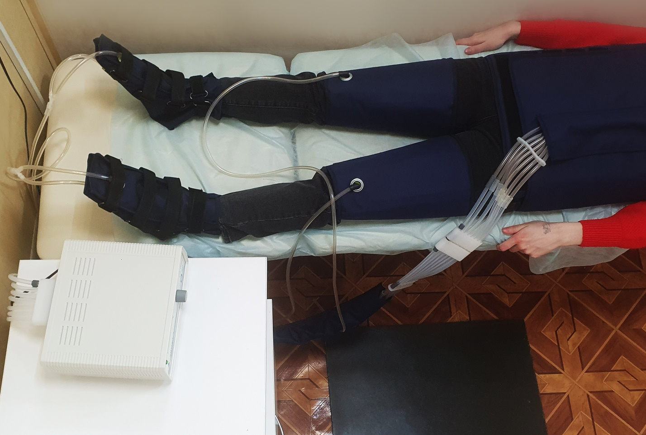В рамках реализации федерального проекта "Оптимальная для восстановления здоровья медицинская реабилитация", Областной лечебно-реабилитационный центр был дооснащен очередным медицинским реабилитационным оборудованием - Устройство пневмомассажа прерывистой компрессии (пневмомассажер) «Лимфа-Э-2».
Данное оборудование в Центре применяется не только в реабилитации, но и при профилактике и лечении многих патологий нервной, опорно-двигательной и сердечно-сосудистой систем.
Врач – физиотерапевт ГАУЗ ТО «Областной лечебно-реабилитационный центр», Владычук Ксения Олеговна, рассказала: «Прессотерапия является одним из видов аппаратного массажа. Терапевтический эффект от процедуры основан на активизации тока лимфы по сосудам и ускорении выхода жидкости из межклеточного пространства. При нарушении дренажа лимфы в ней начинают скапливаться токсины и продукты клеточного распада. Стимуляция лимфотока способствует усиленному выведению нежелательных компонентов из подкожной клетчатки. В ходе процедуры на пациента надевают специальный костюм либо отдельно манжеты. В этот костюм с помощью компрессора нагнетают воздух и далее происходит поочередное сдавливание тканей, которое сменяется расслаблением. Так активизируется микроциркуляция крови, вытесняется жидкость, которая скапливается в межклеточном пространстве, ускоряется ход лимфы. Наши пациенты уже оценили эффективность данной процедуры.».

